Datablad – I2C Master IP Core

- I2C IP core er en fleksibel og robust løsning for kommunikasjon mellom FPGA og eksterne I2C-kompatible enheter. Modulen implementerer full master-funksjonalitet og støtter både 7-bit og tre-byte adresseringsmodi. Denne modulen kan utføre både lese- og skriveoperasjoner med ekstern I2C-buss, inkludert håndtering av ACK/NACK-signaler, STOP- og START-betingelser, og bitnivå-adressering.
- Master Modus Kommunikasjon
- Støtte for standard (2 byte) og utvidede 3 byte skriving. Samt lesing.
- Handtering av START, REG, STOP og acknowledge signaler
- Integrert status- og kontrollregister
- Enkel integrasjon med programvare gjennom minnekartgrensesnitt
- Støtte for 100khz og 400khz modus

- Blokkdiagram:
- 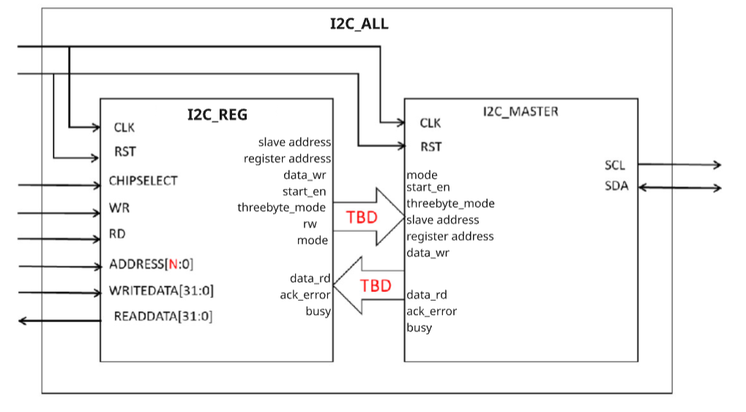
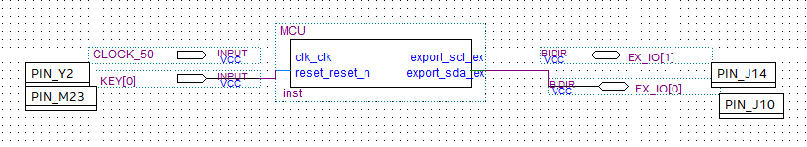

- Beskrivelse av innganger og utganger
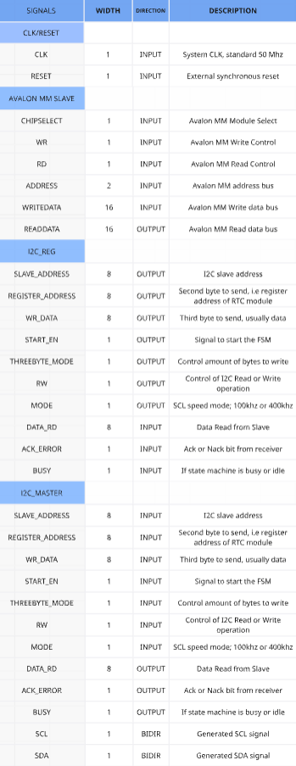

- Internt memory map
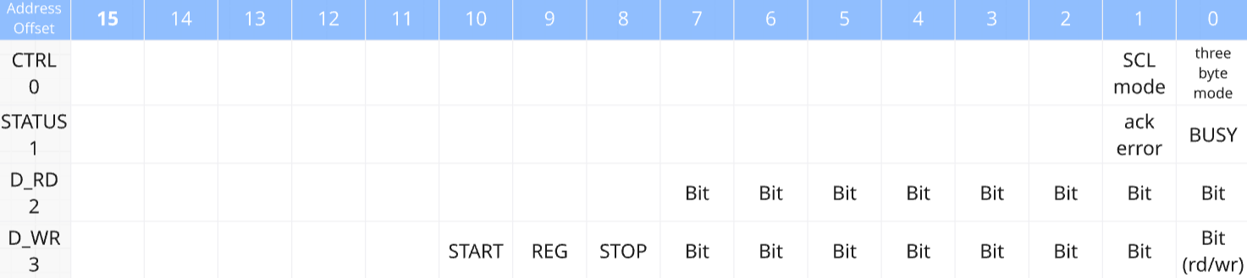
Ctrl – dette er kontrollregisteret. Hvis du ikke skriver til dette registeret, vil det settes til standardverdier, dvs. 100 khz scl-hastighet og tre-byte datamodus.
Bit 0 (tre-byte modus): sett til 0 når du kun vil sende 2 byte (slaveadresse + registeradresse).
Sett til 1 for tre-byte modus, hvor du kan sende de forrige 2 byte samt en ekstra databyte.
Bit 1 (modus): sett til 0 for 100 khz modus, sett til 1 for 400 khz modus.
Status – dette er statusregisteret, her kan du lese statusen til i2c-modulen.
Bit 0 (busy) – returnerer 1 hvis i2c for øyeblikket går gjennom en fsm-løkke. Returnerer 0 hvis den er klar for nye kommandoer. Du bør forsikre deg om at denne biten er 0 før du gir en ny kommando for å sikre at det fungerer som det skal. Hvis ikke, kan det fungere, men det gis ingen garantier.
Bit 1 (ack_error) – returnerer 1 hvis mottakeren ikke bekreftet overføringen. Dette vil være en svært kort puls som varer ca. 30 µs ved 100 khz scl-hastighet. Jeg anbefaler ikke å sjekke for denne feilen i c-kode på grunn av hvor kort pulsen er.
D_rd – dette er registeret hvor leste data fra slavene vises. Dette er et skrivebeskyttet register.
D_wr – dette er registeret du skriver til. Hver skriving har en tildelt bit for å sikre at ingen duplikater sendes av avalon-grensesnittet over flere klokkesykluser.
Disse er bit 10–8: start-bit skal settes til 1 når du skriver slaveadressen. Reg skal settes når du skriver den andre byten, og stop skal settes for den siste byten du skriver.
Avhengig av hvilken modus du har valgt i ctrl-registeret, kan du ha enten 2 eller 3 byte. Hvis du skriver 2 byte, spiller det egentlig ingen rolle hvilken rekkefølge du sender den andre byten i, så lenge slaveadressen er tildelt bit 10 = 1, og at hver skriving har én tildelt bit blant bit 10–8.
Aldri ha 2 eller flere av disse bitene satt i én skriving, da modulen vil ignorere skrivingen.
Når du skriver slaveadressen, vil bit 0 angi om kommandoen er en skrive- eller leseoperasjon.
0 = skriv, 1 = les.

- Funksjonell beskrivelse
Modulen opererer ut fra en tilstandsautomat (FSM) som styrer prosessen fra inaktiv (IDLE) til start av kommunikasjon (S_ADDRESS), videre gjennom lese (I2CREAD) eller skriveoperasjoner (REGWRITE, DATAWRITE). ACK-signaler fra slave-enheter avgjør flyten i kommunikasjonen, med håndtering av feiltilstander og STOP-kommando.

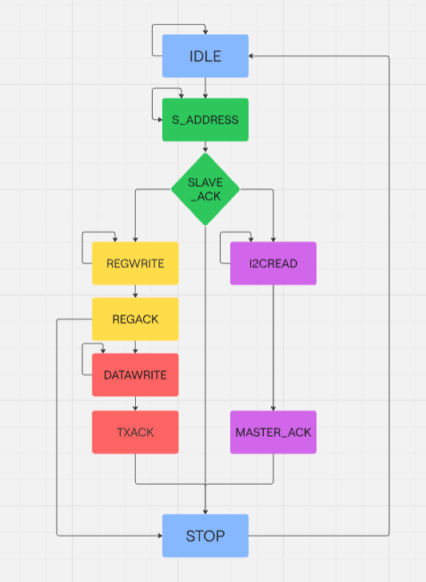

- Timing
Dette avsnittet beskriver de tidsmessige egenskapene til I2C-modulen, både når det gjelder leverte signaler og krav til inngangssignaler. Alle tidspunkter er basert på en systemklokke på 50 MHz (20 ns per syklus).
Generell informasjon:
- Systemklokke (clock_50): 50 MHz (20 ns periode)
- Støttede SCL-hastigheter: 100 kHz og 400 kHz
- I2C spesifikasjoner følges for både Standard Mode (100 kHz) og Fast Mode (400 kHz)
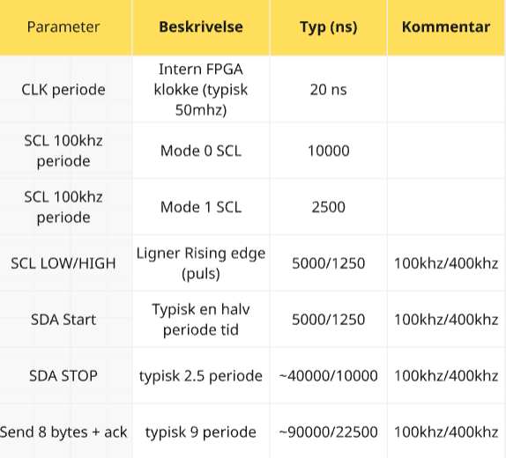

Timing diagram funksjonalitet test, 3 Bytes sendes, så sendes en Read command
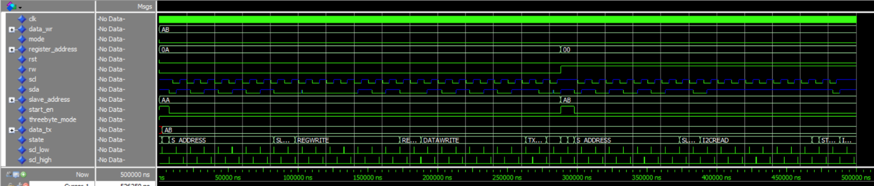
Timing diagram, 2 Bytes sendes, så en Read command. Dette er hvordan du ville lest et register, i.e ved å sende rtc addressen, rtc register addressen, så sendt en read command.
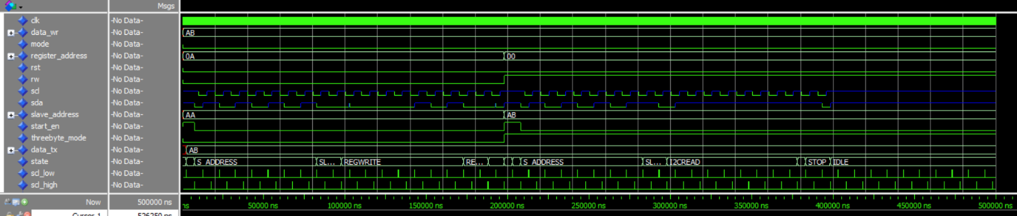
Sending av 2 Bytes data med 400khz SCL modus
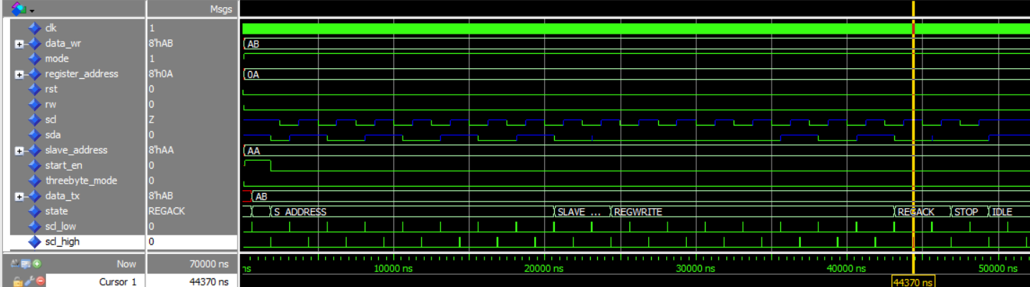

- Drivere
Eksempel på oppbygging i2cdriver.c

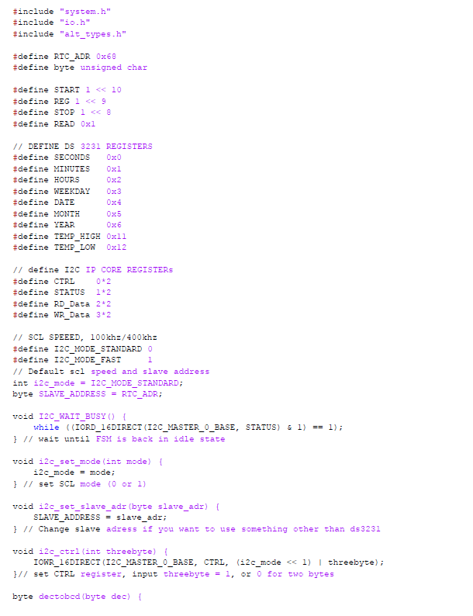
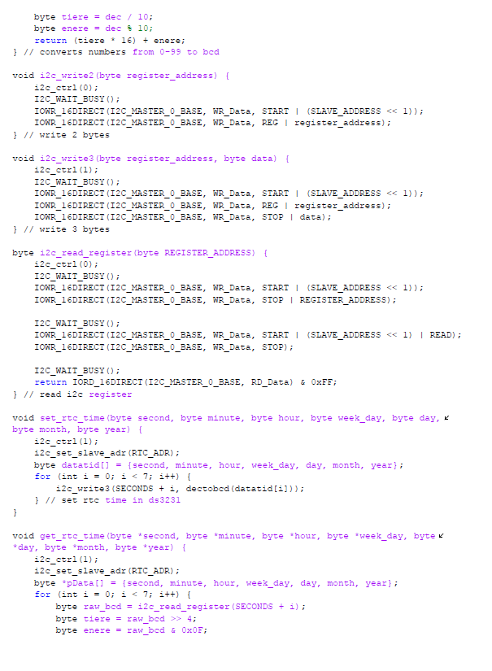
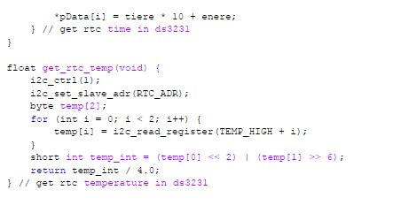
I2cmain.c
